**ММинистерство науки и высшего образования Российской Федерации**

Федеральное государственное автономное

образовательное учреждение высшего образования

**«НАЦИОНАЛЬНЫЙ ИССЛЕДОВАТЕЛЬСКИЙ УНИВЕРСИТЕТ ИТМО»**

ОТЧЕТ по лабораторной работе

«Готовность к чрезвычайным ситуациям.

Персональная ответственность. Пожарная безопасность»

по дисциплине «**Безопасность жизнедеятельности**»

|  |  |
| --- | --- |
| Автор: | Молчанов Фёдор Денисович |
| Факультет: | ПИИКТ |
| Группа: | P3113 |
| Преподаватели: |  |
|  |  |



Санкт-Петербург 2023

**Цель работы:**

Взять на себя личную ответственность за безопасность моей жизни, здоровья и имущества, разработать и реализовать для себя меры безопасности в пределах моего места проживания и моей семьи для защиты от чрезвычайных происшествий локального и масштабного характера.

**Задачи работы:**

* проанализировать текущие и наиболее **вероятные риски** моей жизни, здоровью и имуществу,
* собрать подробную информацию о **защите моего места проживания от пожарной опасности**,
* разработать и реализовать для себя **предупредительные меры** **для защиты** от чрезвычайных происшествий,
* продумать и **предпринять** **конкретные шаги** для обеспечения максимальной безопасности меня и моих близких.

**Задание 1: Проработка безопасности ежедневной жизни**

Провести анализ вероятных опасностей вашей жизни, здоровью, имуществу безопасности в пределах своего места проживания и своей семьи и реализовать конкретные шаги для минимизации рисков и возможных последствий чрезвычайных ситуаций.

**Пункт 1.1.**

| Таблица 1 – Анализ наиболее вероятных в моем месте проживания чрезвычайных ситуаций (масштабных и локальных) | |
| --- | --- |
| Мой адрес: | *г. Санкт-Петербург, ул. Матроса Железняка, д.2* |
| Масштабные ЧС: | *Взрыв газа, пожар, затопление помещения* |
| Локальные ЧС: | *Происшествия на промышленных предприятиях, ДТП* |

Опишите ниже, какие меры предприняты с вашей стороны и со стороны муниципальных органов для минимизации вышеуказанных рисков ЧС.

| Меры по минимизации рисков и последствий масштабных ЧС: |
| --- |
| 1. *Строгий пропускной контроль на предприятиях* 2. *Муниципальные органы обеспечивают регулярное обслуживание электрических и теплоснабжающих сетей, чтобы минимизировать сбои во время подачи электро и теплоэнергии.* 3. *Также органы районного управления проводят проверки систем оперативного оповещения населения о ЧС при помощи сирен и громкоговорителей.* 4. *В московском районе создана система видеонаблюдения на дорогах, также оперативно работают горячие линии. Ко всему прочему на сайте администрации Петербурга создаются информационные посты с целью поиска свидетелей ДТП.* |

| Меры по минимизации рисков и последствий локальных ЧС в моем доме: |
| --- |
| *В плане предотвращения пожаров и затоплений проводятся регулярные проверки и обслуживание пожарной систем безопасности, просушки душевых кабин, а также регулярные инструктажи по пожарной безопасности и использованию газовых плит.* |

**Пункт 1.2.**

| Таблица 2 – Критические показатели загрязненности окружающей среды в моем месте проживания | |
| --- | --- |
| Мой адрес: | *г. Санкт-Петербург, ул. Матроса Железняка, д.2* |
| Вещество № 1, класс опасности: | *Свинец, ПДК в почве — < 10 мг/кг, превышения нету (норма 32.0 мг/к)*  *1 класс опасности* |
| Вещество № 2, класс опасности: | *Диоксины, ПДК в почве — 1,5-3 нг/кг, превышение в 3 раза (норма 0,5 нг/кг)*  *4 класс опасности* |
| Вещество № 3, класс опасности: | *Бензапирен, ПДК в почве – 0,04 мг/кг, превышение в 2 раза (норма 0.02 мг/кг)*  *1 класс опасности* |

Примечание: Используйте [сервис](http://www.cottagesspb.ru/ekologiya/sankt-peterburga/) (для Санкт-Петербурга) для вашего адреса.

Опишите ниже, какие меры предприняты с вашей стороны и со стороны муниципальных органов для минимизации влияния этих токсичных веществ.

| Меры по минимизации влияния токсичных веществ, загрязняющих окружающую среду в моем микрорайоне: |
| --- |
| 1. *Я отказался от использования моющих средств, содержащих токсичные химикаты, и начал искать экологически безопасные альтернативы использования во время уборки дома.* 2. *Я начал избегать нахождения в местах с высокой концентрацией вышеперечисленных веществ (заводы, дороги с высоким трафиком)* 3. *Во время выполнения лабораторной работы я стал более осведомлен о влиянии токсичных веществ на организм человека и поделился этой информацией со своими близкими, чтобы они были в курсе данной проблемы.* |

**Пункт 1.3.**

| Таблица 3 – Потенциальные угрозы здоровью со стороны организации моего учебного или рабочего места | |
| --- | --- |
| Мое учебное или рабочее место: | *рабочий стол / рабочее место*  *дома, в университете, на работе* |
| Постоянно воздействующие вредные факторы: | *Сидячая работа, напряжение глаз за монитором, размеры рабочего места* |
| Потенциальные факторы риска: | *Пожароопасные объекты, некорректное подключение электрических соединений* |

**Пункт 1.4.**

| Таблица 4 – Список шагов для защиты моей жизни, здоровья, имущества | |
| --- | --- |
| Предпринятые меры и шаги: | *Снижение зрительной нагрузки при работе за компьютером путем практики гимнастики для глаз, регулярные перерывы во время длительной работы за ноутбуком для разминки тела и спины, проведён технический осмотр розеток и зарядных устройств для гаджетов, проверка дефектов пожарного рукава в коридоре общежития.* |
| Планируемые в ближайший месяц шаги: | *Покупка более удобного кресла для занятий, покупка стола большего размера, чем текущий* |

**Задание 2: Ответственные и доверенные лица**

Выяснить, составить в список, записать в телефон контакты всех лиц и организаций, обращение к которым экстренно потребуется в случае чрезвычайной ситуации. Для государственных организаций – дополнительно выяснить адрес.

**Пункт 2.1.**

| Таблица 5 – Список контактов экстренных служб (телефоны и адреса) | |
| --- | --- |
| Районная поликлиника | *Укажите государственную поликлинику, отделение скорой помощи, вызов врача на дом и ближайшую к вашему дому коммерческую клинику с лабораторией.*  *СПб ГБУЗ Консультативно-диагностическая поликлиника № 1 Приморского района. Приморский просп., 3 +7 (812) 246-73-34*  *Вызов врача на дом + отделение скорой помощи +7 (812) 923-77-25*  *ул. Савушкина, 24 +7 (812) 635-39-66* |
| Травмпункт | *Центр травматологии и реабилитации ул. Генерала Хрулёва, 7А +7 (812) 393-77-82* |
| Больница | *Укажите районную больницу, городскую инфекционную больницу и коммерческий госпиталь.*  *Районная Коломяжский просп., 21, корп. 2 +7 (812) 702-37-03*  *Городская инфекционная Клиническая инфекционная больница имени С. П. Боткина, Пискарёвский просп., 49 +7 (812) 409-78-87*  *Коммерческий госпиталь «Скандинавия» ул. Ильюшина, 4, корп. 1* *+7 (812) 210-61-96* |
| Отделение полиции | *Укажите контакты участкового пункта полиции (с графиком приема) и районного отделения полиции.*  *35 отдел полиции Приморского района г. Санкт-Петербурга ул. Генерала Хрулёва, 15 +7 (812) 573-59-72*  *Ивченков Виталий Валерьевич*  *01.03.2024 15:00-19:00*  *11.03.2024 10:00-14:00*  *23.03.2024 14:00-18:00*  *573-59-72* |
| Пожарный надзор | *Укажите контакты ближайшего пожарного надзора / инспекции.*  *Ондпр Приморского района управления по Приморскому району Главного управления МЧС России по г. Санкт-Петербургу. Комендантский просп., 32, корп. 4, телефон не указан* |
| Глазной центр | *Укажите центр круглосуточной помощи при травмах органов зрения.*  *Отделение офтальмологии Вцэрм № 2 им. А. М. Никифорова МЧС России ул. Оптиков, 54 +7 (812) 339-39-39* |
| Коммерческая скорая помощь | *Укажите контакты как минимум двух коммерческих отделений скорой помощи.*  *Medswiss 03 Гаккелевская ул., 21 +7 (812) 318-03-03*  *Корис наб. Чёрной речки, 41, корп. 2Б +7 (812) 200-48-08* |
| Роддом | *Укажите контакты двух ближайших роддомов и коммерческого родильного отделения или клиники.*  *ул. Аккуратова, 2Б +7 (812) 702-68-54*  *СПбГПМУ Литовская ул., 2Х +7 (812) 416-53-00*  *Скандинавия ул. Ильюшина, 4, корп. 2 +7 (812) 210-61-96* |

**Пункт 2.2.**

| Таблица 6 – Список контактов ответственных и доверенных лиц | |
| --- | --- |
| Адвокат | *Стариков Данил Макарович* |
| Страховая компания | *Ренессанс Страхование,* [*Захарьевская ул. 29, Санкт-Петербург*](https://www.bing.com/maps?&mepi=0~~Unknown~Address_Link&ty=18&q=Ренессанс%20Страхование&ss=ypid.YN8156x8957614572789847707&ppois=59.9472770690918_30.360795974731445_Ренессанс%20Страхование_YN8156x8957614572789847707~&cp=59.947277~30.360796&v=2&sV=1) |
| Участковый полицейский | *Ивченков Виталий Валерьевич 573-59-72 почтовый адрес отсутствует* |
| Участковый врач | *Загоскина Таисия Андреевна, +7 (812) 241-37-71, СПб ГБУЗ «Городская поликлиника №75»* |
| Управляющая компания | *ТСН "Гран Капитал" +7 (905) 212-55-54* |
| Охранный комплекс | *проживаю в отеле, так что номера здесь и далее будут совпадать*  *+7 (812) 240-88-28* |
| Лифтовой сервис | *+7 (812) 240-88-28* |
| Сантехник | *+7 (812) 240-88-28* |
| Электрик | *+7 (812) 240-88-28* |
| Оконный мастер | *+7 (812) 240-88-28* |
| Ремонт дверей и замков | *+7 (812) 240-88-28* |
| Родственники | *-* |
| Няня / уборщица | *-* |

Примечание: Список контактов доверенных и ответственных лиц допускается и поощряется изменять, расширять и дополнять, своевременно обновлять.

Распечатайте данный список и закрепите в прихожей или на вашем рабочем месте. Сохраните контакты в ваш телефон и поделитесь ими с вашими близкими. Полезно будет распечатать и вложить список самых важных контактов в ваш паспорт на случай непредвиденной ситуации.

**Задание 3: Пожарная безопасность**

Ознакомиться с доступными мерами предупреждения и борьбы с пожарами в вашем месте проживания, составить фотоотчет.

**Пункт 3.1.**

| Таблица 7 – Высокая пожарная нагрузка в месте моего проживания | |
| --- | --- |
| Пожароопасный объект № 1 | *Мебеель – древеисна* |
| Пожароопасный объект № 2 | *розетки – пластик, проводники* |
| Пожароопасный объект № 3 | *электроприборы – пластик, проводники* |

Опишите ниже, какие меры предприняты с вашей стороны для минимизации пожарной опасности перечисленных выше объектов.

| Меры по снижению пожарной опасности в месте моего проживания: |
| --- |
| *Розетки регулярно диагностируются на наличие неисправностей. В коридор был закуплен огнетушитель и была установлена сигнализация на обнаружение дыма.* |

**Пункт 3.2.**

Сфотографируйте местонахождение ближайших к Вашему месту проживания пожарных шкафов, пожарных рукавов, сигнализации, огнетушителей (на Вашем этаже, в подъезде, доме). Приложите фотосъемку к отчету.

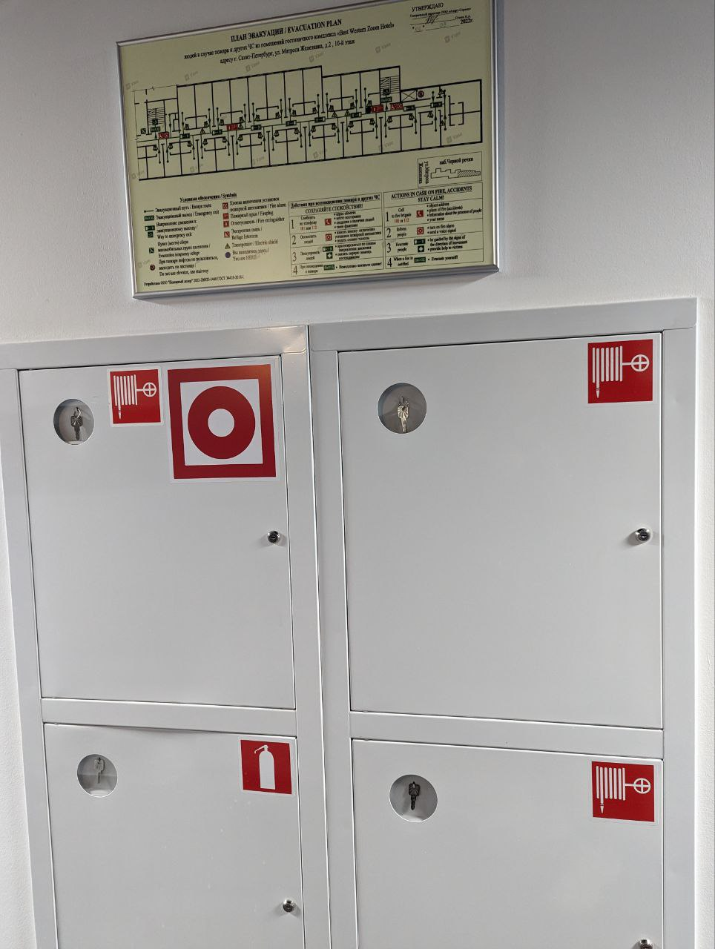 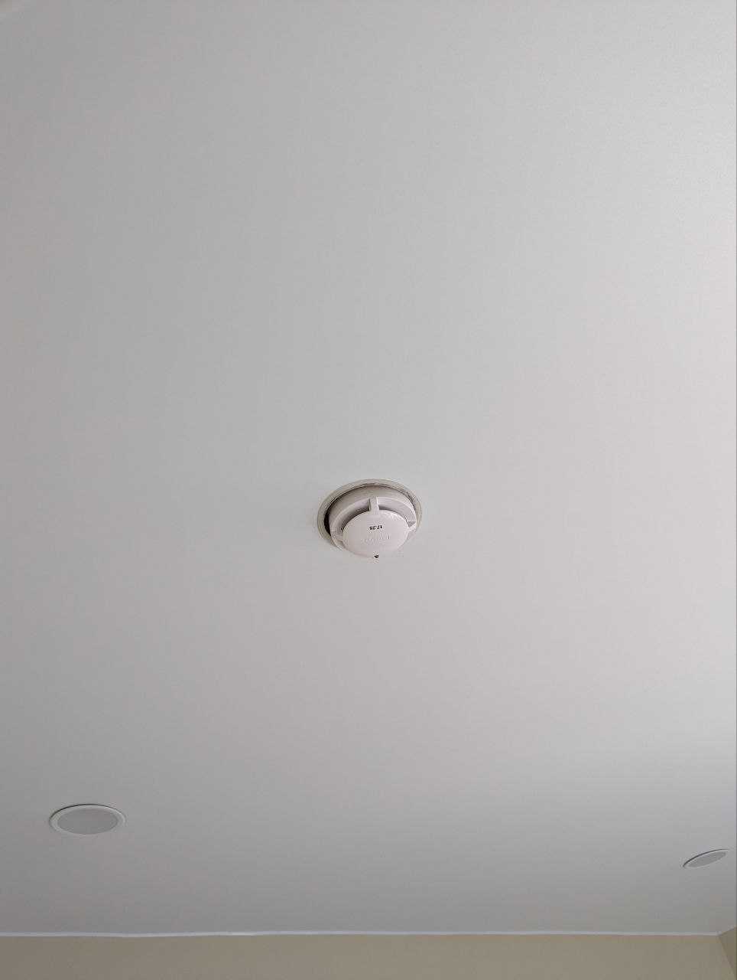

**Пункт 3.3.**

Сфотографируйте расположение пожарных выходов, черных лестниц в вашем подъезде, доме.

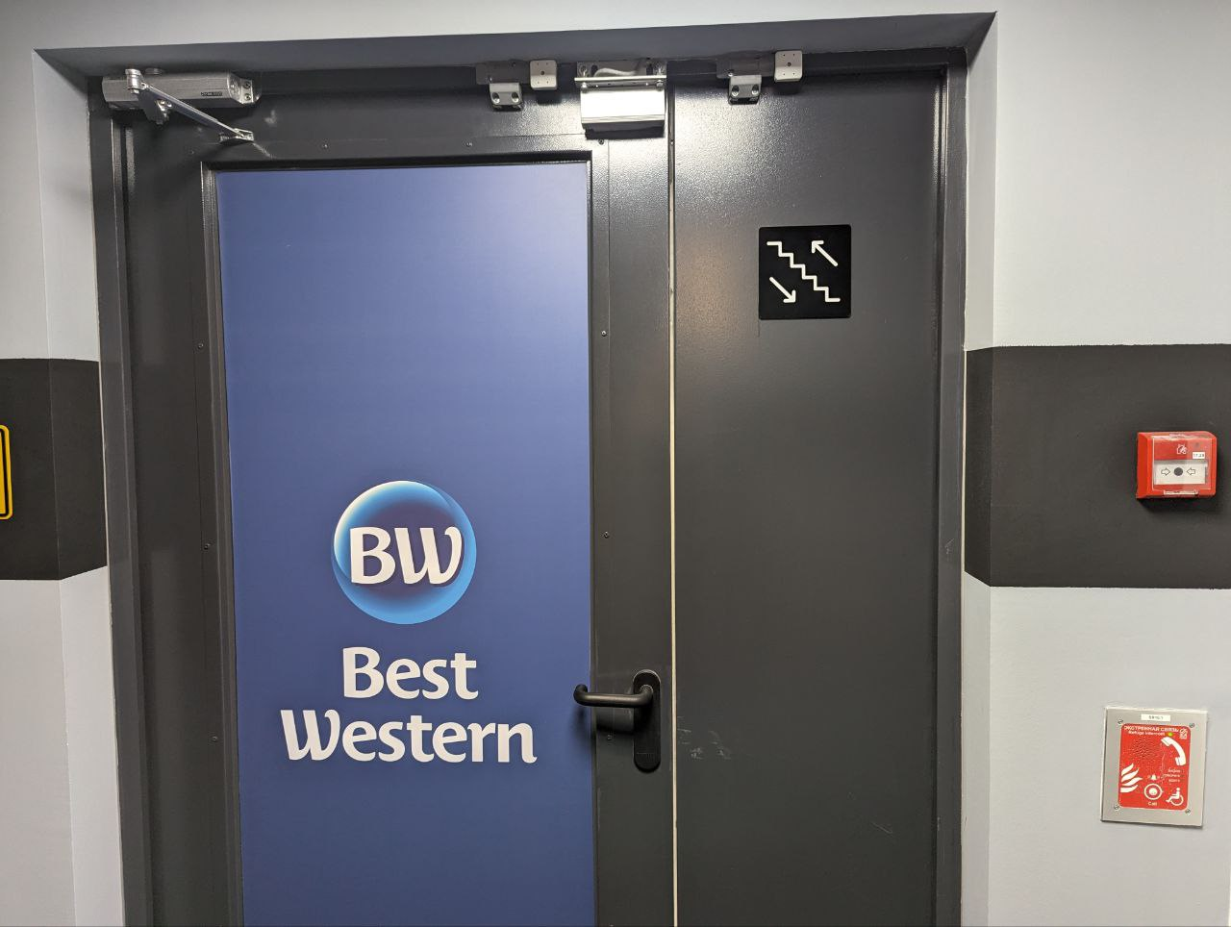 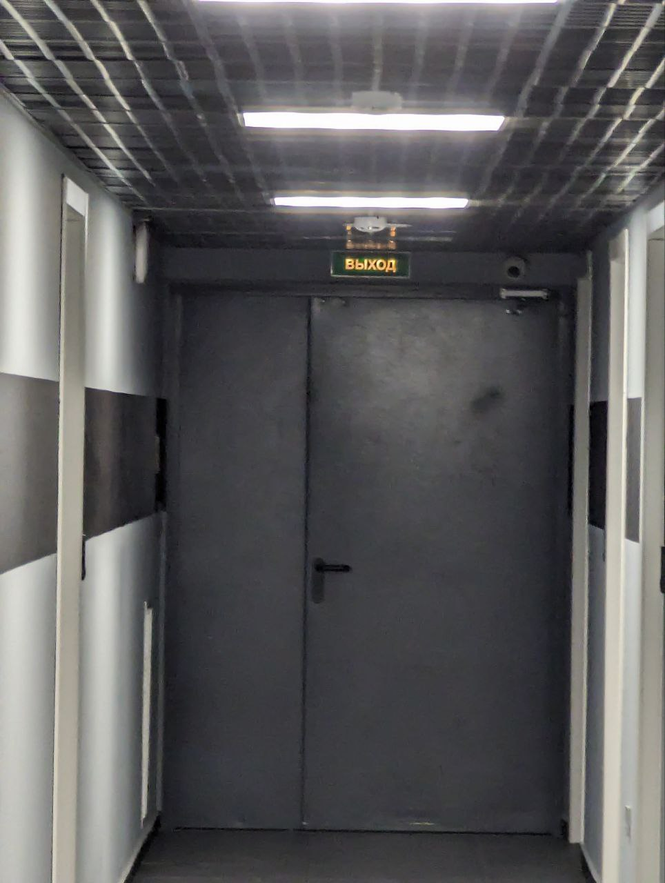

Сфотографируйте ближайший пожарный проезд к Вашему дому и подъезду, расположение пожарного гидранта.

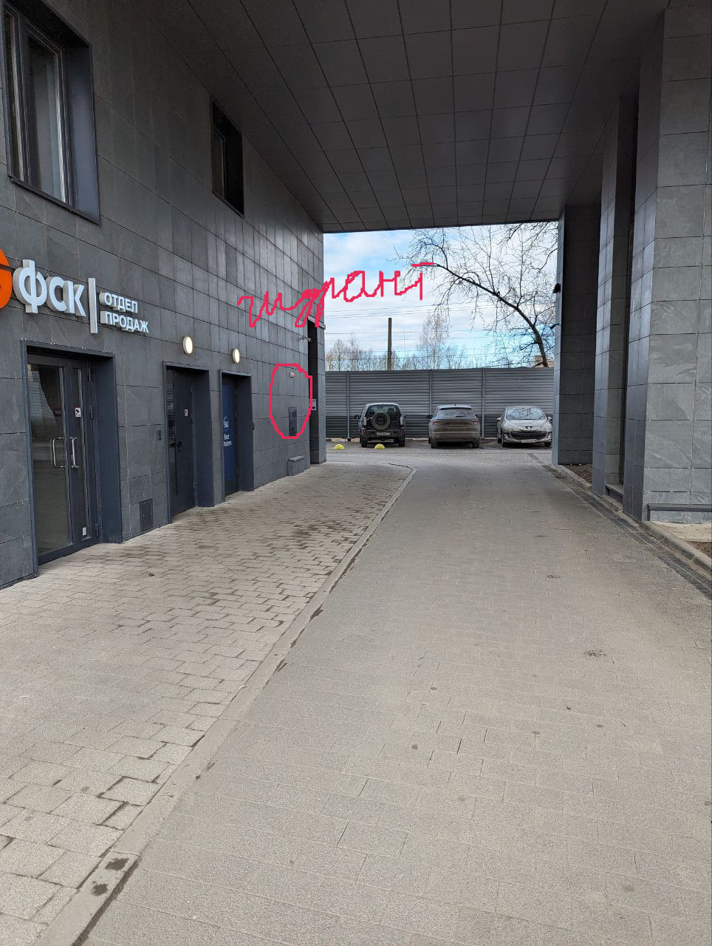 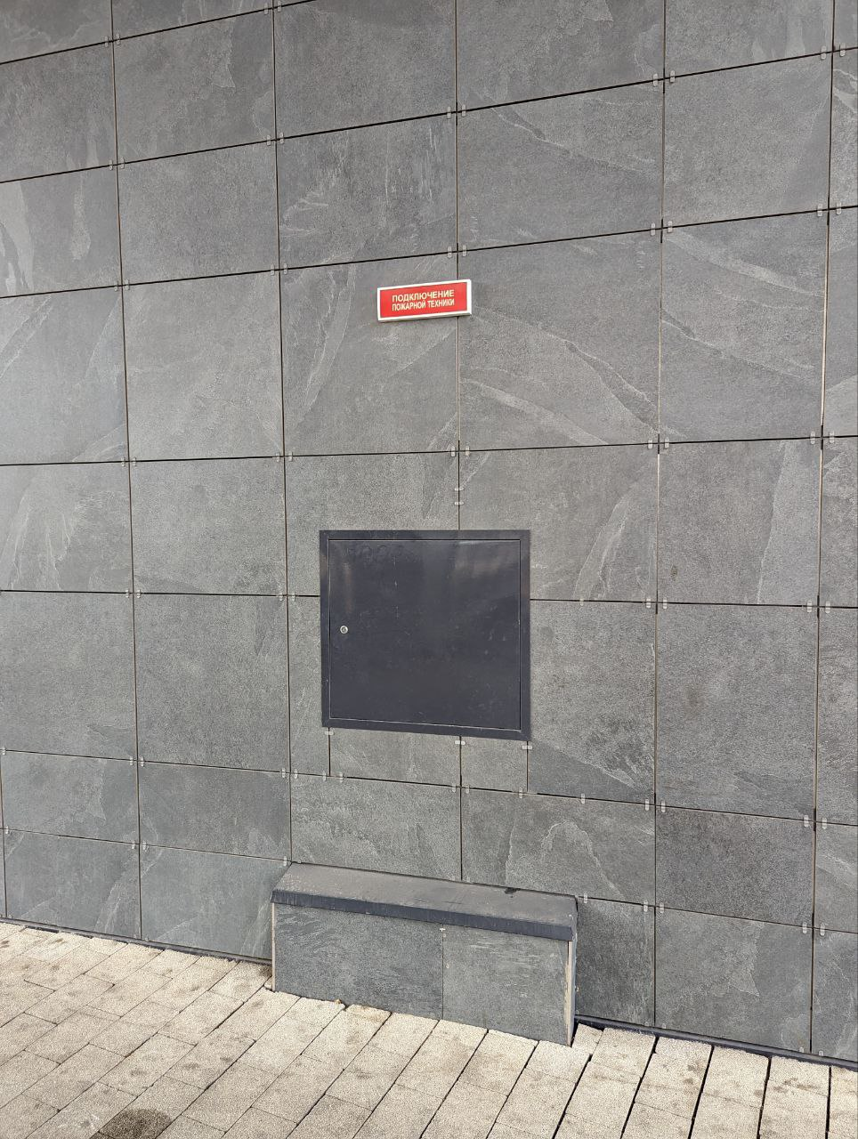

Обозначьте на фрагменте карты города ваш дом и местоположение перечисленных объектов. Приложите сделанные фотографии к отчету.

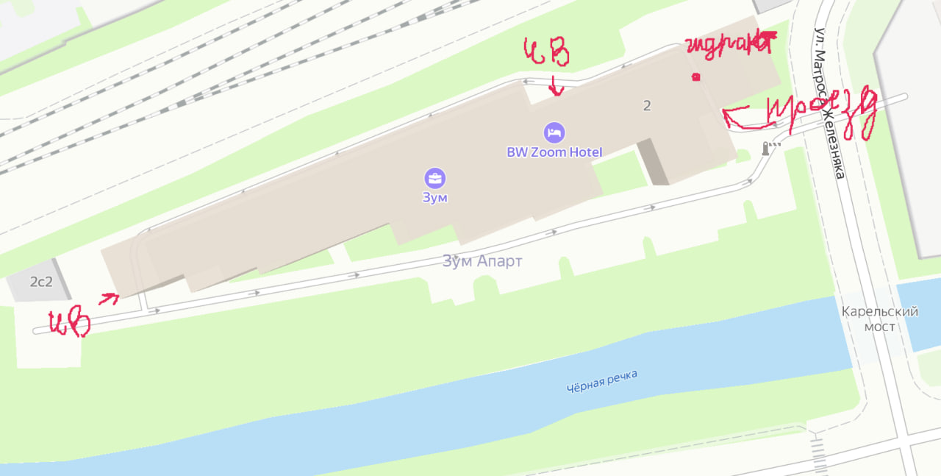

**Задание 4: Навыки коммуникации с муниципальными органами власти**

Освоить доступные методы влияния на безопасную организацию пространства в вашем микрорайоне, приобрести привычку общения с муниципальными органами власти и развить ответственную гражданскую позицию.

1. Сфотографируйте три проблемы в вашем микрорайоне проживания.
2. Обозначьте на фрагменте карты города ваш дом и местоположение перечисленных проблем. Приложите сделанные фотографии к отчету.
3. Составьте и отправьте обращения касательно каждой проблемы в соответствующий муниципальный орган или ответственную надзорную организацию. Приложите копии обращений к отчету.

| Таблица 8 – Выявление проблем микрорайона проживания и делегирование их решения ответственным лицам и уполномоченным инстанциям | |
| --- | --- |
| Проблема № 1 | *Приложите копии обращений.*  *https://drive.google.com/drive/folders/1Fvp1N147lHyLTUUTv0oQ3ZbvNvBrGAN9* |
| Проблема № 2 | *Приложите копии обращений.*  *https://drive.google.com/drive/folders/1Fvp1N147lHyLTUUTv0oQ3ZbvNvBrGAN9* |
| Проблема № 3 | *Приложите копии обращений.*  *https://drive.google.com/drive/folders/1Fvp1N147lHyLTUUTv0oQ3ZbvNvBrGAN9* |

**Выводы по лабораторной работе:**

Напишите обобщенный вывод о проделанной аналитической, исследовательской и практической работе. Отразите, какая информация оказалась наиболее полезной, что явилось самым важным для вас с практической точки зрения. Какие аспекты безопасности вашей жизни были менее всего продуманы до полученных в этом курсе знаний и навыков? Что именно поменялось в вашей стратегии защиты себя и своих близких?

В ходе выполнения данной лабораторной работы по безопасности жизнедеятельности я узнал много нового о месте, в котором я проживаю. Начиная от его истории, заканчивая локальными гос. учреждениями, оказывающими помощь по тому или иному вопросу.

Наиболее полезной информацией оказалась информация о мерах предотвращения аварий и чрезвычайных ситуаций, а также методы минимизации рисков, связанных с окружающей средой и пожарной безопасностью. Полученные знания и навыки позволили осознанно подойти к организации безопасности в месте проживания и разработать меры по защите жизни, здоровья и имущества.

Самым важным аспектом, который был менее продуман до получения этих знаний, была осведомленность о здоровье окружающей среды, включая загрязнение почвы и воздуха. Полученные знания о токсичных веществах и методах минимизации их влияния позволяют принимать осознанные решения и предпринимать соответствующие меры для защиты себя и своих близких.

Теперь же в моей стратегии защиты себя и близких внесены значительные изменения. Я стал более внимательным к своему окружению, стремлюсь регулярно обновлять и проверять знания по безопасности, а также уделять больше внимания профилактике и обучению других людей. Все это сделало мою жизнь более осознанной и защищенной.